mACHINE A VENDANGER
La machine à vendanger PELLENC permet la récolte mécanique du raisin.
Lors du passage dans les rangs, la machine, par secouage des pieds de vignes, fait tomber les raisins sur un tapis convoyeur. La vendange est ainsi récupérée et amenée dans la benne de récupération.
Un moteur hydraulique entraîne en rotation d’axe (A,z) l’arbre excentrique 5. Les deux bielles (42+43+44+45) sont en liaison rotule sur l’arbre excentrique en B et sur les deux supports arrière 41 en E et E’. On obtient ainsi un mouvement de rotation alternatif des deux supports 41 autour de D et D’.

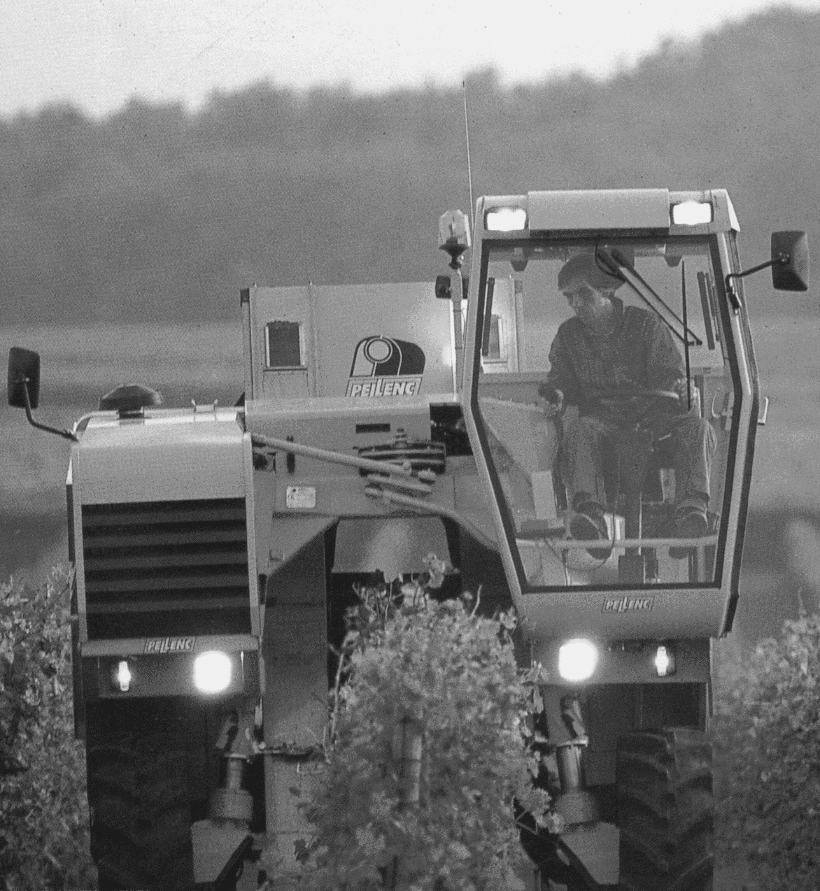
Cahier des Charges :

L’agriculteur doit pouvoir régler la machine à vendanger.
Deux réglages sont possibles:
- écartement des points d’ancrage F et F’ (par action sur le système vis-écrou 46+48+49+50).
- écartement des points d’ancrage C et C’ (système vis-écrou des bielles 42+43+44+45).

Y
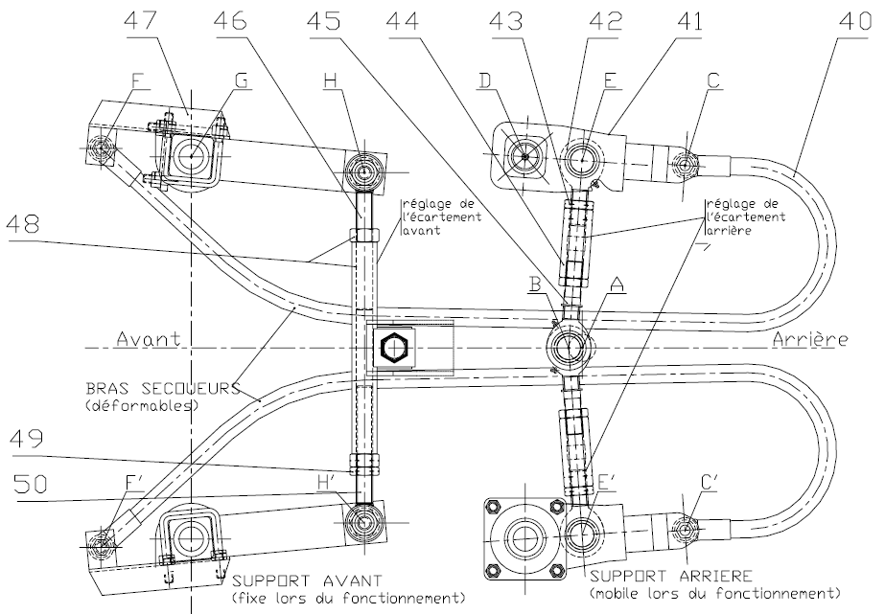
X

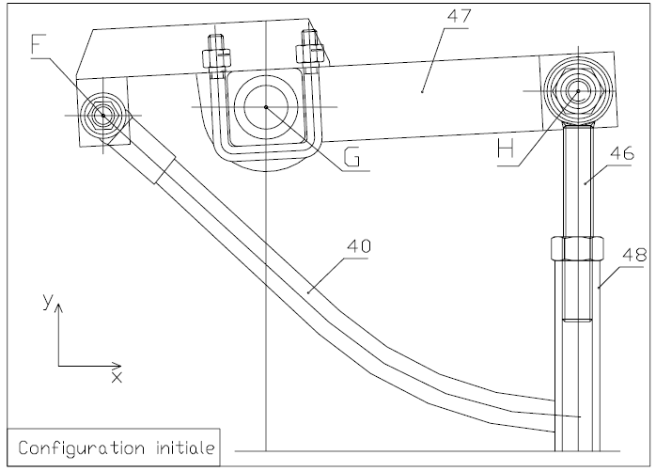
Problème technique posé :

On souhaite, en partant de la configuration initiale de l’écartement avant des bras secoueur, éloigner le point d’ancrage F de 45 mm par rapport à l’axe de symétrie X de la machine.
Le réglage s'effectue en modifiant la position angulaire du support 47 : rotation de 47 en liaison pivot d’axe (G,Z) par rapport au châssis.

Q1 - Quelle est la nature de la trajectoire des points F et H ($∈ \text{47}$) par rapport au châssis ?
Q2 - Déterminer ci dessous, par construction les nouvelles positions des points F et H, notées F1 et H1
Q3 - Mesurer graphiquement sur votre épure le déplacement du point H suivant la direction Y, et en déduire sa valeur réelle compte tenu de l’échelle indiquée.
Q4 - Déterminer le nombre de tours dont il faut tourner le tube 48 (avec 2 écrous soudés de part et d'autre) pour obtenir la variation de longueur souhaitée.
Indication : filetage M24 avec un pas métrique de 3 mm.

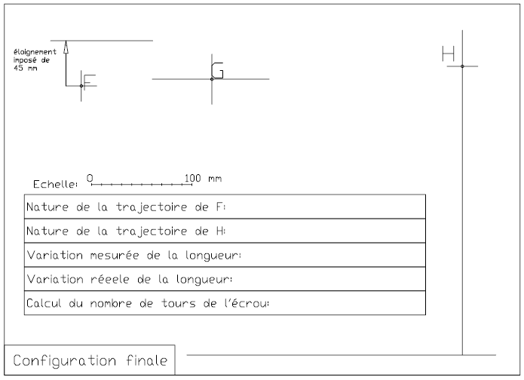

Détermination de l’amplitude du mouvement des bras secoueurs
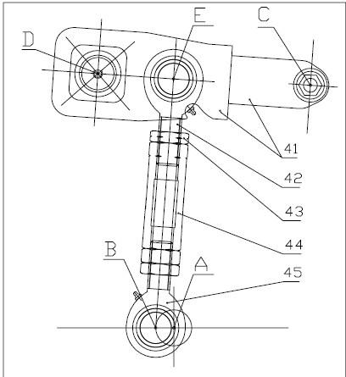
On souhaite déterminer pour une configuration réglée du système de secouage, l’amplitude du déplacement du point d’ancrage C suivant la direction Y.
Remarque : D est le centre de la liaison pivot entre le support 41 et le châssis.
Q5 - Exprimer littéralement AE_{max} et AE_{min} en fonction de AB et BE.

Q6 - Calculer leurs valeurs (AB = 19,5 mm et BE = 266 mm).

Q7 - Tracer les trajectoires du point E et du point C de la pièce (41) dans son mouvement par rapport au châssis;
Q8 - déterminer graphiquement les positions extrêmes de ces points.
Q9 - Faites apparaître la projection du déplacement du point C suivant la direction Y et en déduire l’amplitude réelle du mouvement en tenant compte de l’échelle indiquée.

